API 和AQI是什么？

减小字体 增大字体 作者：佚名 来源：本站整理 发布时间：2013-02-19 15:54:00
来源：中国环境报
近段时间，我国大部分地区出现雾霾天气，大范围的空气重度污染和严重污染，引起了社会公众对空气质量的强烈关注。那么，对于政府部门发布的各类空气质量数据，普通公众是否了解？最常见的指标API、AQI具体指什么？当空气出现不同程度污染时，不同人群应采取哪些相应防护措施？本期应知对这些问题进行解读。
答疑解惑1
何谓API？
空气污染指数(Air Pollution Index；API)表征空气污染程度的量纲为1的数值。它是根据近地面几种主要的空气污染物浓度以及它们持续时间来确定的。根据我国空气污染特点和污染防治重点，目前计入空气污染指数的项目为:二氧化硫、氮氧化物和可吸入颗粒物或总悬浮颗粒物。(API及相关信息见表1)
表1空气污染指数API及相关信息
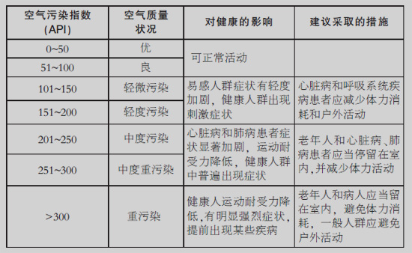
答疑解惑2
何谓AQI？
AQI，是英文名称Air Quality Index 的首字母缩写，即空气质量指数，是定量描述空气质量状况的无量纲指数。AQI的数值越大、级别越高，说明空气污染状况越严重，对人体的健康危害也就越大。
看AQI时，不需要记住AQI的具体数值和级别，只需要注意优(绿色)、良(黄色)、轻度污染(橙色)、中度污染(红色)、重度污染(紫色)、严重污染(褐红色)6种评价类别和表征颜色。
2012年2月29日，环境保护部公布了新修订的《环境空气质量标准》(GB3095—2012)，本次修订的主要内容:调整了环境空气功能区分类，将三类区并入二类区；增设了颗粒物(粒径小于等于2.5μm)浓度限值和臭氧8小时平均浓度限值；调整了颗粒物(粒径小于等于10μm)、二氧化氮、铅和苯并(a)芘等的浓度限值；调整了数据统计的有效性规定。
与新标准同步还实施了《环境空气质量指数(AQI)技术规定(试行)》(HJ633—2012)。
根据安排，新标准将分期实施。目前，京津冀、长三角、珠三角等重点区域以及直辖市和省会城市已率先开始实施并发布AQI；2013年，113个环境保护重点城市和国家环保模范城市将开始实施；2015年，所有地级以上城市将开始实施；2016年1月1日，将在全国实施新标准。(AQI及相关信息见表2)
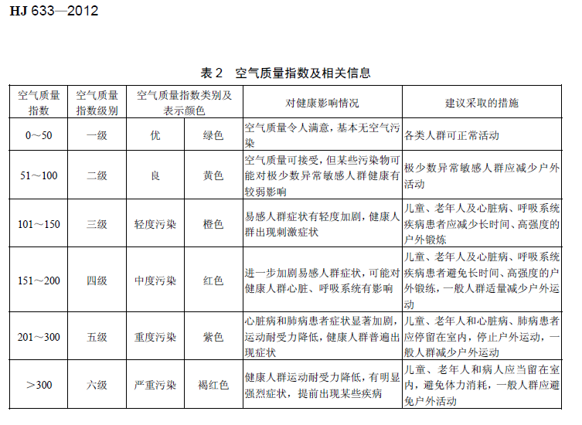
答疑解惑3
AQI与API有何不同？
AQI与API有着很大的区别。首先是名称上的改变，由“空气污染指数”到“空气质量指数”。
其次，AQI分级计算参考的标准是新修订的《环境空气质量标准》(GB3095－2012)，参与评价的污染物为细颗粒物(PM2.5)、可吸入颗粒物(PM10)、二氧化硫(SO2)、二氧化氮(NO2)、臭氧(O3)、一氧化碳(CO)6项，每小时发布一次；而API分级计算参考的标准是《环境空气质量标准》(GB3095－1996)，评价的污染物仅为SO2、NO2和PM10 3项，每天发布一次，而灰霾的主因——PM2.5并未纳入其中。
因此，AQI采用的标准更严、污染物指标更多、发布频次更高，其评价结果也更加接近公众的真实感受。
AQI只是短期的空气质量状况的反映，为公众出行提供健康指引。

